

**MODDY**

**Pack-a-Punch**

Andrucci Federico - Chichifoi Karina - Gianelli Alex

Paglia Francesco - Righi Lorenzo - Righi Michele

**Gestione dell’Innovazione e dei Progetti**

**2022/2023**

**INDICE**

1. Executive summary 3

2. Definizione del problema da risolvere 4

2.1. Crisi umanitarie 4

2.2. Costo degli aiuti umanitari 4

2.3. Problemi con gli imballaggi 4

3. Presentazione della soluzione proposta 6

3.1. Introduzione a Moddy 6

3.2. Qualità di Moddy 6

3.3. Smart packaging 6

4. Analisi di settore 8

4.1. Caratteristiche del settore 8

4.2. Forze competitive di Porter 8

4.2.1. Concorrenza di produttori consolidati 8

4.2.2. Minaccia competitiva di nuovi entranti 9

4.2.3. Minaccia dei prodotti sostitutivi 10

4.2.4. Potere contrattuale dei fornitori 10

4.2.5. Potere contrattuale dei clienti 10

4.3. Curve di valore 11

5. Analisi del mercato e profilazione del cliente 12

5.1. Raccolta dati 12

5.1.1. Descrizione del campione 12

5.1.2. Situazione economica e gestione delle spese 13

5.1.3. Profilazione del cliente 13

5.2. Analisi e individuazione dei bisogni 14

5.2.1. Proposta di valore 14

5.2.2. Tecnica MoSCoW 14

6. Business model 15

6.1. Segmenti di consumatori 15

6.2. Proposizione di valore 15

6.3. Canali distributivi 15

6.4. Relazioni con i consumatori 15

6.5. Modelli di redditività 16

6.6. Risorse chiave 16

6.7. Attività chiave 16

6.8. Partner chiave 16

6.9. Struttura dei costi 17

7. Funzionamento del prodotto 18

8. WBS e prospetto di Gantt 20

8.1 Work Breakdown Structure 20

8.2. Prospetto di Gantt 20

Riferimenti 21

# Executive summary

Moddy nasce dall’idea di innovare il packaging nell’ambito delle crisi umanitarie. Quest’ultimo, infatti, presenta diversi problemi: costi elevati, scarsa ecosostenibilità e gestione non ottimale degli approvvigionamenti ricevuti. Moddy risolve queste problematiche grazie alla sua **modularità** e all’uso della tecnologia. Il nostro prodotto è composto da moduli elementari (pareti e connettori) da cui può essere ricavata una scatola delle dimensioni e forme desiderate. La modularità dà ai clienti la possibilità di costruire diversi oggetti a partire dalla stessa. Questa proprietà estende il ciclo di vita della scatola, rendendola **riutilizzabile** e riducendo i costi associati alla distribuzione di aiuti umanitari. La riusabilità, unita ai materiali riciclabili e biodegradabili, rende Moddy particolarmente **ecosostenibile** e, grazie all’utilizzo del *tag NFC*, in cui vengono salvate le informazioni sui prodotti presenti nella scatola, agevola notevolmente lo smistamento degli stessi.

In questo report studieremo nel dettaglio i problemi citati precedentemente, individuando con precisione i bisogni dei clienti da soddisfare, e la nostra soluzione con le qualità che la rendono innovativa. Successivamente, attraverso le forze di Porter, troveremo e analizzeremo i possibili competitor diretti nel settore dello smart packaging, per poi proseguire con un confronto tra Moddy e i prodotti concorrenti, cercando di mettere in risalto i suoi vantaggi competitivi e le rispettive curve di valore. Da queste ultime emergerà che Moddy ha la potenzialità per diventare l’unico prodotto sul mercato in grado di unire un’incredibile modularità con la garanzia di risolvere tutte le problematiche emerse negli ambiti di spedizione e gestione degli aiuti umanitari, con costi contenuti e impatto ambientale quasi nullo.

In seguito, analizzeremo la profilazione dei clienti attraverso l’analisi delle risposte di un questionario somministrato alle trenta organizzazioni umanitarie più importanti in Italia. Dai clienti emergerà l’interesse di investire in imballaggi innovativi ma, allo stesso tempo, l’impossibilità di farlo data la mancanza di soluzioni alternative valide. Dalla profilazione riusciremo a capire meglio il tipo di organizzazioni umanitarie più propense ad acquistare effettivamente il nostro prodotto. Definiremo meglio la nostra proposta di valore in relazione ai reali bisogni della clientela, dopodiché ci serviremo della tecnica MoSCoW per definire la gerarchia dei bisogni individuati.

Presenteremo quindi il business model di Moddy in cui tratteremo costi, ricavi, canali distributivi, attività e risorse chiave, proposizione di valore, partnership, chi sono i nostri clienti e come ci interfacciamo con loro.

Seguirà poi una sintetica descrizione del funzionamento del prodotto, in cui metteremo in risalto sia la modularità basata su pareti e connettori, sia la componente smart formata da tag NFC e applicazione.

In conclusione, attraverso la Work Breakdown Structure e il prospetto di Gantt, indicheremo le attività principali da svolgere e il loro collocamento temporale.

# Definizione del problema da risolvere

## Crisi umanitarie

La pandemia ha messo in luce le enormi disuguaglianze che ci sono tra i vari Paesi e ha aumentato la percentuale di persone che vivono in condizioni di estrema povertà, ponendo fine alla tendenza degli ultimi vent’anni che ha visto questo numero in diminuzione costante. Questa condizione, nei Paesi che già sono colpiti da povertà diffusa, conflitti e fragilità interna, renderà ancora più difficile la ripresa economica e causerà nuovi problemi in luoghi in cui tradizionalmente gli aiuti umanitari non sono mai stati particolarmente necessari. Con il passare del tempo, queste difficoltà rischieranno poi di trasformarsi in vere e proprie crisi umanitarie.

## Costo degli aiuti umanitari

Per fronteggiare una crisi umanitaria, un ruolo fondamentale è svolto dagli aiuti umanitari che, purtroppo, sono costosi: l’ONU ha chiesto di stanziare 41 miliardi di dollari per le crisi del 2022, ovvero il 17% in più rispetto all’anno scorso. Persino i principali enti no-profit (Medici senza frontiere, OXFAM, Croce Rossa, UNICEF) sono alla ricerca di nuovi modi per fornire aiuti contenendo le spese [1].

I costi degli aiuti umanitari possono essere raggruppati in cinque categorie:

* **Acqua**: distribuire acqua potabile, creare o riparare sistemi sanitari per il trattamento delle acque e creare o riparare sistemi di approvvigionamento idrico;
* **Cibo**: distribuire viveri, assistere bambini malnutriti, riprendere la coltivazione della terra e l’allevamento di bestiame;
* **Salute**: distribuire medicine e materiale medico alle vittime, ricostruire e rimettere in funzione gli ospedali e i consultori, formare il personale medico sul posto, sensibilizzare la popolazione sui problemi di salute e lanciare campagne di vaccinazione;
* **Alloggi**: costruire tendopoli per profughi e scuole per bambini, ricostruire le abitazioni già esistenti e fornire l’arredamento necessario per garantire i bisogni primari;
* **Logistica**: reperire gli aiuti umanitari, comprare le scatole che conterranno i beni da spedire, trasportare gli aiuti umanitari dal Paese aiutante al Paese in crisi e progettare il campo in base al tipo di crisi da affrontare.

Analizzando queste categorie, è possibile notare che le spese per acqua, cibo e salute sono indubbiamente fondamentali e difficilmente potranno essere abbattute, a differenza delle spese per alloggi e logistica che potrebbero essere ottimizzate grazie a nuovi prodotti e processi innovativi [2].

## Problemi con gli imballaggi

Tra i prodotti che necessitano un innovamento rientrano senza dubbio gli imballaggi. Questi ultimi iniziano il loro ciclo di vita nel Paese aiutante, che li usa per confezionare tutti gli aiuti umanitari da spedire al Paese in difficoltà. Una volta arrivate a destinazione e svuotate, le scatole terminano la loro funzionalità primaria e vengono messe da parte, pronte per essere smaltite. Molto spesso, gli imballaggi sono persino rivestiti con uno strato di plastica non riciclabile. Questo modus operandi è fortemente impattante sull’ambiente perché durante una crisi umanitaria vengono spedite **migliaia di scatole** e la quantità di **rifiuti** prodotti e di **risorse sprecate** è notevole. Nel migliore dei casi, le organizzazioni dovranno farsi carico di tutte le spese necessarie per lo smaltimento delle scatole **inutilizzate**. Nel peggiore dei casi, questi rifiuti resteranno nei campi profughi, creando altri problemi alle popolazioni locali.

Un ulteriore problema degli imballaggi è legato al **controllo del contenuto**. Infatti, con le classiche scatole non è possibile capire se all’interno vi siano beni che necessitano particolari cure e attenzioni durante il trasporto. Qualora venissero ad esempio trasportati dei medicinali, sarebbe importante sapere se sono fragili, se devono essere conservati a specifiche temperature, se scadranno a breve e altri dati utili. Per ottenere queste informazioni, gli operatori del campo profughi sono costretti ad aprire tutte le scatole per verificarne il contenuto e capire come gestirlo al meglio. Pertanto, bisogna migliorare anche il controllo degli aiuti umanitari appena ricevuti.

In conclusione, le organizzazioni che si occupano dell’invio di aiuti umanitari necessitano sia di nuove soluzioni per ridurre i costi sia di prodotti innovativi che possano facilmente adattarsi alle necessità dinamiche e critiche di una crisi umanitaria.

# Presentazione della soluzione proposta

## Introduzione a Moddy

Il nostro progetto nasce per risolvere concretamente tutti i bisogni identificati precedentemente, innovando il packaging usato per spedire gli aiuti umanitari. La soluzione che proponiamo si chiama **Moddy** ed è una scatola **modulare**, componibile mediante l’utilizzo di particolari *pareti* e *connettori*.

Grazie alla sua modularità, la scatola diventa **multifunzione**: il suo ciclo di vita non termina con la consegna degli aiuti, ma continua anche dopo essere arrivata a destinazione. Nello specifico, i vari moduli che compongono Moddy possono essere riassemblati diversamente per creare **nuovi oggetti** di uso quotidiano. Questa capacità rende la nostra scatola perfetta per il contesto di una crisi umanitaria, dove le necessità possono cambiare dinamicamente e giornalmente.

Ipotizziamo che ci sia stato un grave terremoto e sia necessario inviare degli aiuti umanitari alle popolazioni colpite. Appena arrivati sul posto, i soccorritori potrebbero usare le scatole degli aiuti medici per creare i letti dell’ospedale da campo in cui soccorrere i primi feriti. Successivamente, le stesse scatole potrebbero essere impiegate per realizzare i banchi e le sedie di una scuola. Infine, una volta tornati alla normalità, le scatole saranno completamente smontate, pronte per essere usate in un’altra crisi umanitaria.

## Qualità di Moddy

L’esempio precedente non solo descrive un tipico scenario di utilizzo, ma illustra concretamente le grandi potenzialità che Moddy possiede. Grazie al nostro progetto, le scatole arrivate a destinazione non saranno più dei rifiuti da smaltire, ma diventeranno effettivamente utili laddove ce ne fosse bisogno. Inoltre, il materiale dei moduli della scatola è *cartone strutturale*: **resistente**, **economico**, **riciclabile** e **biodegradabile** al 100%. Queste caratteristiche permettono di soddisfare pienamente e con successo i bisogni di riusabilità ed ecosostenibilità.

Un ulteriore bisogno individuato è la **riduzione dei costi** derivanti dalla gestione degli aiuti umanitari. Le organizzazioni che compreranno Moddy non dovranno sostenere una spesa superiore rispetto all’acquisto di una scatola dei competitor. I nostri clienti non solo risparmieranno, ma avranno a disposizione persino una scatola fatta di cartone strutturale, molto più robusto del semplice cartone. Inoltre, sul lungo periodo, la nostra soluzione punta a essere la migliore per ridurre al minimo tutte le spese per gli alloggi e la logistica. Questo è possibile grazie alla modularità di Moddy, che elimina l’esigenza di comprare tutti gli oggetti che ora potranno essere banalmente assemblati. Pertanto, avendo meno oggetti di grosse dimensioni (tavoli, sedie, letti, ecc.) da comprare e da spedire, le organizzazioni umanitarie risparmieranno anche sui costi di spedizione. In aggiunta, meno spedizioni comportano **meno inquinamento** e maggiore ecosostenibilità. Basterà spedire solo gli aiuti strettamente necessari e, con le scatole rimanenti, assemblare tutto ciò di cui si ha bisogno. In questo modo, verranno abbattute tutte le spese di riciclo delle scatole, poiché i moduli di Moddy non dovranno essere buttati al termine del periodo di crisi ma potranno essere riposti in vista di un nuovo utilizzo.

## Smart packaging

Il prodotto che proponiamo non è un semplice contenitore modulare, ma una vera e propria **scatola smart**: Moddy integra un tag NFC, pensato per facilitare gli operatori del campo profughi nel controllo del contenuto. Prima della spedizione, sarà possibile usare la nostra **applicazione** per scrivere nel tag tutte le informazioni relative ai beni trasportati. A destinazione, tutti questi dati potranno essere facilmente letti avvicinando uno smartphone al tag NFC posto sull’imballaggio. In questo modo, non si avrà più la necessità di aprire la scatola per capirne il contenuto e sarà più semplice dividerle in base alla tipologia di beni, permettendo agli operatori di risparmiare del tempo che potranno impiegare per svolgere attività più prioritarie.

La nostra applicazione non si limita a leggere e scrivere il tag NFC, ma offre tutta una serie di funzionalità che rendono più smart e innovativa la soluzione proposta. In particolare, nell’applicazione saranno messi a disposizione tutti i moduli che compongono Moddy e l’utente potrà selezionarli per assemblare a proprio piacimento gli oggetti da impiegare in una crisi umanitaria. Una volta creato l’oggetto desiderato, l’applicazione si servirà di un’**intelligenza artificiale** integrata per realizzare una scatola a partire dai pezzi selezionati. Così facendo, l’utente potrà concentrarsi solamente sulla realizzazione dell’oggetto, senza preoccuparsi di come ottenere una scatola partendo dallo stesso. Per ogni oggetto creato, l’applicazione produce un **QR Code** che conduce a un sito web contenente il **libretto di istruzioni** per assemblarlo partendo dalla scatola. Il QR Code potrà essere stampato e trasportato internamente alla scatola, in maniera tale da consentire ai soccorritori di avere sempre a disposizione un libretto di istruzioni digitale che agevoli e velocizzi la fase di costruzione dei vari oggetti.

Inoltre, le organizzazioni potranno sfruttare l’applicazione per svolgere una **pianificazione preventiva**: assemblare virtualmente gli oggetti di cui hanno bisogno, scoprire quali scatole dovranno usare e capire anche quanti aiuti umanitari potranno effettivamente inviare. Ciò permette di gestire le crisi umanitarie in maniera più efficiente, strutturata e coordinata.

# Analisi di settore

Moddy si inserisce nel macrosettore dello smart packaging e, più nello specifico, nel settore del commercio all’ingrosso di prodotti cartotecnici, identificato dai seguenti codici:

* **ATECO**:
  + G.46.49.10 (Commercio all’ingrosso di carta, cartone e articoli di cartoleria)
* **SIC**:
  + 2653 (Corrugated and solid fiber boxes)
* **NAICS**:
  + 322211 (Corrugated and solid fiber boxes)

Il nostro prodotto viene inteso come un **bene di consumo finale**, ovvero come un bene che produce un’utilità diretta per il consumatore finale [3].

## Caratteristiche del settore

Secondo il report stilato da *Precedence Research*, la dimensione globale del mercato dello smart packaging è stata stimata a 39,42 miliardi di dollari nel 2021 e si prevede che raggiungerà circa 63,25 miliardi di dollari entro il 2030 con un CAGR registrato del 5,39% dal 2022 al 2030.

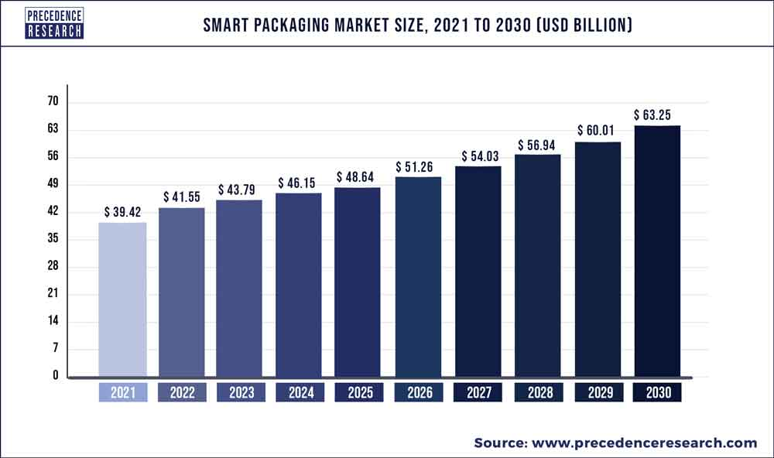

La crescita del settore è dovuta principalmente al grande successo che sta riscuotendo questo innovativo tipo di packaging. Il merito è dell’impiego di nuove soluzioni tecnologiche in grado di preservare la qualità del prodotto finale, aumentando la sua durata di conservazione e monitorando costantemente le sue proprietà alterabili [4].

## Forze competitive di Porter

In questa sezione, attraverso lo strumento delle forze competitive di Porter, andremo ad analizzare quali sono le minacce nel settore dello smart packaging, valutandone le caratteristiche e la differenziazione.

### Concorrenza di produttori consolidati

Innanzitutto, possiamo individuare tra i nostri competitor tutti coloro i quali si inseriscono all’interno del **mercato dello smart packaging**. Tra i principali competitor troviamo: 3M, Avery Dennison Corporation, Ball Corporation, BASF SE, Crown e International Paper. La lista è abbastanza lunga e questo è dovuto al fatto che il settore del packaging è molto vasto. Basti pensare che la varietà di prodotti che necessitano di un confezionamento ad hoc e di metodi di trasporto specifici è estremamente elevata: cibo, medicinali, componenti elettronici, vestiti e tanto altro. Data questa enorme diversità di esigenze, le aziende del settore dello smart packaging non possono creare una scatola *general purpose*, ma devono inventarsi una scatola specifica in grado di soddisfare i bisogni del determinato prodotto che intendono trasportare. Di conseguenza, per trovare i nostri veri competitor diretti dovremmo focalizzarci solo sul sotto ambito dello smart packaging in cui ci sono prodotti abbastanza simili a Moddy.

Purtroppo, nonostante questa separazione, tra i nostri competitor diretti troviamo giganti come: 3M, Amcor e Avery Dennison Corporation. Questi ultimi hanno a disposizione grossi capitali da investire in ricerca e sviluppo per creare packaging sempre più smart a costi ridotti. Inoltre, data la recente nascita di questo settore, ci sono tantissime startup pronte e proporre nuove soluzioni innovative. Oltre a ciò, la competitività aumenta anche a causa del fatto che i prodotti proposti da queste aziende difficilmente si differenziano per i servizi offerti al cliente. Infatti, tutte queste aziende producono delle scatole che integrano dei tag RFID da sfruttare per conservare tutte le informazioni utili sull’oggetto trasportato. Le differenze principali sono date dal tipo di materiale utilizzato (cartone o plastica), dalle dimensioni della scatola e dal modo in cui si utilizza il tag. Naturalmente, la soluzione proposta da un’azienda si discosta di poco da quella offerta da un’altra azienda simile. Dunque, le aziende in questo settore si somigliano parecchio sia per prodotti offerti sia per obiettivi finali [5].

Moddy cerca di inserirsi in questo settore moderno e altamente competitivo cercando di offrire la modularità come valore aggiunto a una scatola smart che, altrimenti, sarebbe molto simile a quella già offerta da altri competitor.

### Minaccia competitiva di nuovi entranti

Lo smart packaging rappresenta il futuro del packaging classico. Questo significa che la maggior parte delle aziende che oggi producono semplici scatole, un domani produrranno le stesse scatole ma con l’aggiunta di componenti che le renderanno smart.

Questa conversione sarà facilitata quando si verificheranno i seguenti fattori:

* Sviluppo di **nuove nanotecnologie** a prezzi accessibili che garantiranno la creazione di imballaggi più resistenti, ecosostenibili e dotati di particolari proprietà di conservazione;
* Aumento dell’utilizzo da parte dei consumatori di prodotti alimentari e personali **monouso**. Questa tipologia di prodotti necessita dell’impiego di tecnologie che siano in grado di valutare la qualità e lo stato di conservazione del prodotto in tempo reale;
* **Miglioramenti delle tecnologie** **usate per stampare** circuiti e componenti elettronici. Grazie a questi progressi, sarà più facile produrre tag RFID e componenti simili, molto richiesti nel campo dello smart packaging.

Analizzando queste previsioni future incoraggianti, sicuramente molte compagnie di grosse dimensioni saranno tentate a entrare nel settore dello smart packaging, magari stringendo collaborazioni con altre aziende che operano già da diverso tempo in questo ambito. Inoltre, molte startup punteranno a creare nuove soluzioni innovative per questo settore, sapendo che nel futuro prossimo potranno godere di tutti i miglioramenti elencati precedentemente.

In realtà, la situazione non è così rosea come può sembrare. Ci sono ancora diverse sfide e problemi che devono essere superati:

* **Costi alti** per la **produzione** e l’**integrazione** dei **sensori** nelle scatole;
* **Mancanza di apposite regolamentazioni** che tutelino il consumatore in caso di gravi danni a cose o persone causati dalla componentistica smart;
* **Mancanza di consapevolezza** da parte dei consumatori, i quali non percepiscono ancora il bisogno di adottare le moderne soluzioni smart per i prodotti di uso quotidiano;
* I **sensori più sofisticati** sono ancora **troppo cari**. Di conseguenza, il costo complessivo dell’imballaggio diventa talmente alto da disincentivare i consumatori a utilizzarlo.

Detto ciò, risulta quindi difficile pensare che da questo settore possano provenire minacce concrete dai nuovi entranti; visto che questi ultimi non sono incentivati a entrare in questo mercato date le enormi difficoltà da superare e la grande quantità di investimenti iniziali da sostenere, senza la garanzia che ci siano degli adeguati ritorni.

Moddy, invece, potrebbe inserirsi con successo in questo settore grazie alla **specializzazione verticale sugli aiuti umanitari**. Così facendo, evitiamo tutti quei sottosettori (alimentare, farmaceutico, cosmesi) in cui sono presenti i competitor più sviluppati, che già da tempo hanno superato le difficoltà comuni di questo settore e con cui sarebbe difficoltoso mantenere una concorrenza equa.

### Minaccia dei prodotti sostitutivi

Per trovare i possibili prodotti sostitutivi è necessario partire dai bisogni che Moddy soddisfa. Innanzitutto, il nostro prodotto è usato per il trasporto degli aiuti umanitari, pertanto tra i prodotti sostitutivi possiamo individuare le **classiche scatole di cartone** tuttora abbondantemente utilizzate, il cui vantaggio è quello di essere economiche, facilmente reperibili e ampiamente diffuse. Purtroppo, queste scatole sono spesso realizzate con cartone sottile, che essendo meno robusto del cartone strutturale presenta **rischi maggiori per l’integrità** della merce trasportata, cosa inaccettabile nell’ambito delle crisi umanitarie dove l’incolumità degli aiuti è di fondamentale importanza. Ne consegue che il cartone strutturale sarebbe sempre preferibile.

Un altro bisogno che Moddy punta a soddisfare è quello di donare una seconda vita alle scatole, sfruttando la sua modularità per ottenere degli oggetti da esse. In questo caso, tra i prodotti sostitutivi rientrano tutte le **scatole modulari dei competitor**. Queste ultime, generalmente, sono molto simili fra di loro e si distinguono principalmente per dimensioni e materiale. Il loro svantaggio è quello di avere una **modularità molto limitata**, ovvero di poter essere riassemblate in **pochissime varianti**. Al contrario, Moddy ha un design basato su moduli che possono essere assemblati a proprio piacimento per creare sia scatole di diverse forme e dimensioni sia oggetti di uso comune, riuscendo a spiccare sui prodotti concorrenti.

### Potere contrattuale dei fornitori

Il potere contrattuale dei fornitori all’interno di questo settore può essere considerato di **livello basso**. Questo è dovuto al fatto che le principali necessità per la produzione di Moddy sono sostanzialmente il cartone strutturale per la struttura e il tag NFC per la parte smart. Per questi elementi non sussiste una forte dipendenza da uno specifico fornitore, visto che sono tutti facilmente reperibili e non così settoriali da dare loro un importante potere contrattuale [6].

### Potere contrattuale dei clienti

Per quanto riguarda il settore dello smart packaging, il potere contrattuale dei clienti è sicuramente **rilevante**, poiché possono decidere se continuare a utilizzare le classiche scatole per il trasporto degli aiuti umanitari, o adottare le scatole smart dei nostri competitor. Non esiste alcuna fidelizzazione del marchio, né costi di cambiamento di sistema. Per convincere i clienti a scegliere noi e il nostro prodotto, dovremmo cercare di **far emergere i valori aggiunti di Moddy**, soprattutto la sua modularità.

## Curve di valore

In questa sezione, vengono evidenziate le differenze tra Moddy e i prodotti dei competitor.

Dal grafico soprastante emerge che Moddy ha un **prezzo nella media** rispetto alle soluzioni offerte dai competitor, ma non è il più economico. Questo è dovuto al costo delle lavorazioni aggiuntive che vengono fatte sul nostro cartone strutturale per ottenere le pareti e i connettori. Tuttavia, sul lungo periodo, Moddy assicura ai suoi clienti un risparmio economico notevole. Una caratteristica unica del nostro prodotto è la modularità. Tutti i competitor vendono prodotti già finiti, non modificabili e non adattabili al tipo di bene che dovranno trasportare. Infatti, le scatole concorrenti sono di dimensioni standard e della comune forma rettangolare o quadrata. Invece, grazie alla sua modularità, Moddy può diventare la scatola dalle **dimensioni e forme richieste**, mantenendo la sua resistenza ed efficacia durante il trasporto. La modularità comporta anche un altro vantaggio importante: la riusabilità. A differenza dei prodotti dei concorrenti che sono delle semplici scatole e potranno al massimo essere usate come contenitori una volta arrivate a destinazione; Moddy **può trasformarsi** in qualsiasi oggetto si possa ottenere riassemblando diversamente i moduli elementari di cui è composto. Questo è un vantaggio competitivo fondamentale perché i clienti che acquisteranno Moddy non compreranno solo una scatola, ma un prodotto in grado di trasformarsi in base alle loro esigenze. La **riusabilità** unita ai materiali impiegati, che sono al 100% riciclabili e biodegradabili, fanno sì che Moddy sia anche ecosostenibile. Persino dal punto di vista tecnologico, Moddy riesce a primeggiare perché sfrutta sia i tag NFC per la **tracciabilità** della merce trasportata sia un’applicazione performante per la **progettazione virtuale** di oggetti costruibili modularmente sfruttando gli stessi moduli che compongono Moddy. Quest’ultima funzionalità non è offerta da nessuno dei nostri competitor, ed è proprio l’unione di tutte queste caratteristiche interessanti che permetteranno a Moddy di diventare un prodotto in grado di competere sul mercato e di distinguersi dalla concorrenza.

# Analisi del mercato e profilazione del cliente

La commercializzazione di Moddy è rivolta alle organizzazioni che si occupano dell’invio di aiuti umanitari, con una particolare attenzione alla riduzione dei costi e all’impiego di imballaggi ecosostenibili e modulari in grado di contribuire maggiormente ad aiutare le vittime di una crisi umanitaria. Per capire maggiormente quali sono i bisogni dei nostri clienti, abbiamo pubblicato un questionario rivolto a un campione eterogeneo di **organizzazioni umanitarie** [7].

## Raccolta dati

Il nostro sondaggio era indirizzato alle trenta più importanti organizzazioni umanitarie italiane. Queste ultime sono state raggiunte tramite vari canali: chiamate, chat WhatsApp, profili Instagram, Google Forms ed e-mail.

### Descrizione del campione

Il questionario che abbiamo creato è composto da tre parti. La prima si focalizza sulla raccolta di informazioni personali del campione. Naturalmente, essendo organizzazioni e non persone, le domande proposte erano inerenti alla loro grandezza, gestione e copertura geografica. Dalla prima parte del sondaggio è emerso che la maggior parte delle organizzazioni **gestiscono e collaborano in centinaia di progetti**, soprattutto in Africa, grazie all’aiuto di migliaia di dipendenti e collaboratori.

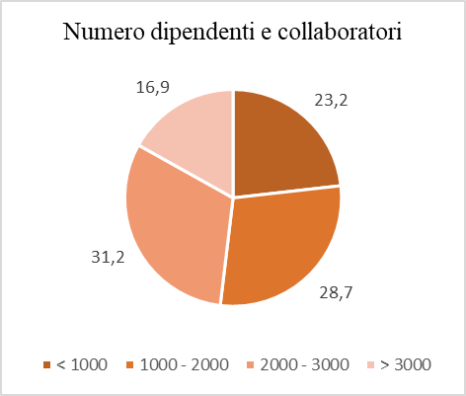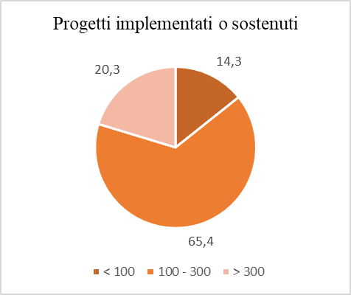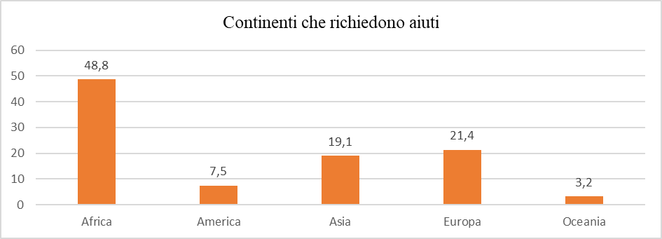

### Situazione economica e gestione delle spese

La seconda parte del questionario analizza la **correlazione** tra il **bilancio** dell’organizzazione e il modo in cui questa alloca i suoi **fondi** quando deve pianificare l’invio di aiuti umanitari. Da questa analisi emerge che chi possiede poca disponibilità economica, punta a investire molto sull’acquisto di cibo, acqua e medicinali, cercando di tenere al minimo le spese per logistica e alloggi. Invece, chi ha una maggiore disponibilità economica, è più propenso a investire in imballaggi migliori e acquistare più oggetti per gli alloggi.

### Profilazione del cliente

Nella terza e ultima parte del questionario abbiamo chiesto alle organizzazioni perché continuassero a usare le classiche scatole come imballaggi invece di investire in imballaggi più innovativi. Dai risultati raccolti emerge che la causa principale è la **mancanza di soluzioni alternative** che siano più economiche e riutilizzabili una volta arrivate a destinazione. Inoltre, è emerso che la maggior parte delle organizzazioni sarebbe interessata a Moddy, date le sue singolari caratteristiche di modularità ed economicità.

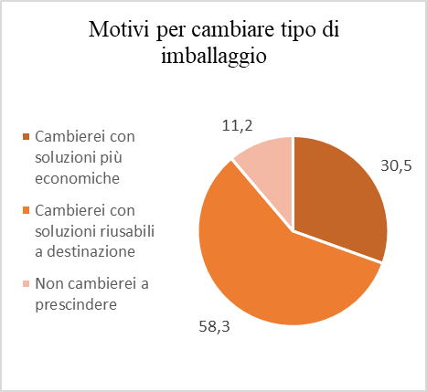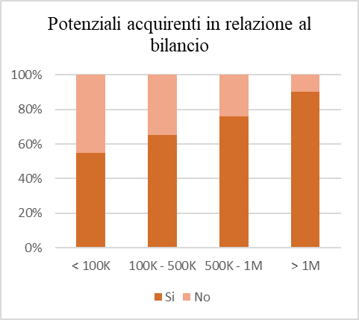

## Analisi e individuazione dei bisogni

### Proposta di valore

Moddy è la scatola modulare e smart di cui il mondo degli aiuti umanitari ha bisogno. Il nostro prodotto è innanzitutto una scatola **resistente** in grado di trasportare gli aiuti senza danneggiarli. Fa uso di un tag NFC per conservare e accedere velocemente a tutte le informazioni dei beni spediti e, una volta arrivata a destinazione, la modularità di Moddy consente di **assemblare nuovi oggetti** utili per le vittime della crisi umanitaria: **zero sprechi** e **massima riusabilità**.

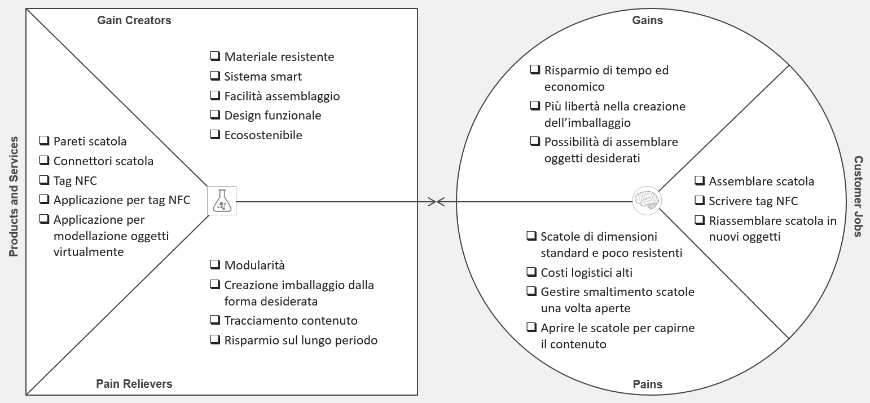

### Tecnica MoSCoW

Dopo aver individuato i bisogni del cliente, possiamo costruire una gerarchia per selezionare quelli fondamentali e ordinarli in base alla loro priorità. A tal fine facciamo uso della *tecnica MoSCoW*.

|  |  |  |
| --- | --- | --- |
| INIZIALE | TIPO DI BISOGNO | DEFINIZIONE |
| M | **MUST**  (“Deve”) | * Modularità * Robustezza, leggerezza e biodegradabilità |
| S | **SHOULD**  (“Dovrebbe”) | * Design funzionale * Risparmio sul lungo periodo * Facilità di assemblaggio e smontaggio |
| C | **COULD**  (“Potrebbe”) | * Nuovi moduli * Pareti scatola resistenti ignifughe e impermeabili |
| W | **WON’T**  (“Non avrà”) | * Tracciabilità spedizioni tramite applicazione |

# Business model

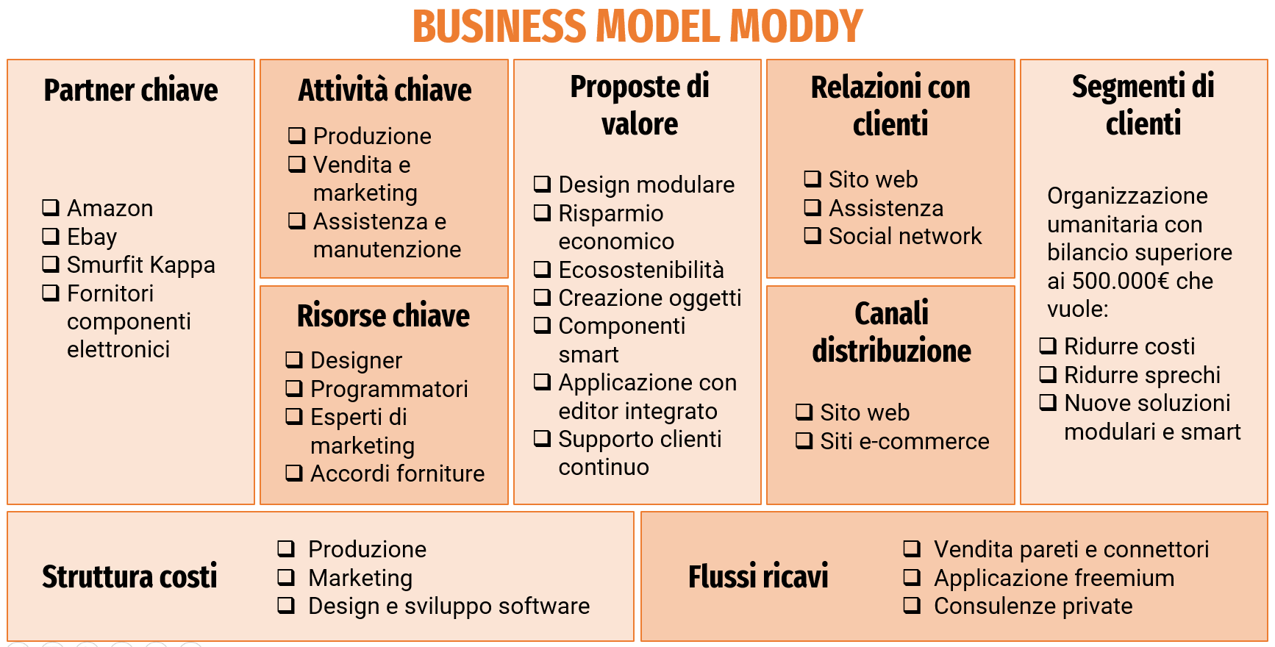

## Segmenti di consumatori

Moddy, come già evidenziato nell’analisi di mercato, è rivolto alle organizzazioni umanitarie che hanno un bilancio superiore ai 500.000€ e che vogliono: ridurre le spese di logistica e alloggi; essere più ecosostenibili, rivoluzionando il ciclo di vita degli imballaggi; impiegare scatole della dimensione desiderata e assemblabili in diversi oggetti; sfruttare soluzioni smart per il tracciamento; usare un’applicazione per effettuare la pianificazione preventiva.

## Proposizione di valore

Moddy è il prodotto migliore su cui le organizzazioni umanitarie possano investire. Non solo punta a ridurre i costi associati alle spedizioni e all’acquisto degli oggetti da spedire, ma addirittura rivoluziona il modo di gestire una crisi umanitaria. Grazie al design modulare, una volta consegnati gli aiuti, non ci saranno più imballaggi da buttare perché le scatole saranno trasformate in un oggetto utile per il campo profughi. Puntiamo persino a migliorare la logistica delle spedizioni, in quanto il tag NFC permetterà di controllare velocemente il contenuto della scatola. In aggiunta, la nostra applicazione permetterà di effettuare pianificazione preventiva, ovvero consentire all’organizzazione di capire a priori quali scatole userà e quanti aiuti umanitari sarà in grado di consegnare.

## Canali distributivi

Per la distribuzione di Moddy vengono usati sia il nostro sito web ufficiale sia famosi canali di **e-commerce** come Amazon ed Ebay, notoriamente conosciuti per la vendita ai mercati di massa B2C e B2B.

## Relazioni con i consumatori

Il cliente può interfacciarsi con noi tramite il **sito web ufficiale**, in cui troverà tutte le informazioni utili su Moddy e potrà richiedere assistenza per la vendita o il post-vendita. Avrà inoltre accesso a un editor online in cui poter sperimentare l’assemblaggio delle scatole o degli oggetti e verificare in prima persona i benefici che la modularità del nostro prodotto garantisce. Sarà nostro interesse essere presenti anche sui principali **social network** per acquisire maggiore visibilità e fornire ulteriori canali di comunicazione a tutti i possibili clienti che potrebbero volerci contattare per richiedere informazioni in futuro.

## Modelli di redditività

Moddy genera i ricavi fondamentalmente dalla **vendita** delle pareti e dei connettori che servono per assemblare la scatola. Un’altra fonte di reddito è l’applicazione che viene rilasciata in **modalità freemium**: un piano free con le funzionalità basilari che può essere espanso con l’acquisto di un abbonamento annuale che sblocca le funzionalità più complesse. Infine, i clienti potranno pagare per ricevere delle **consulenze private** in cui vengono aiutati nello studio e nella costruzione di oggetti modulari partendo dalla scatola.

## Risorse chiave

Le risorse chiave necessarie per Moddy sono cinque:

1. **Designer del prodotto**: progettazione del design e delle funzionalità modulari del prodotto;
2. **Programmatori software**: programmazione del sito web e dell’applicazione;
3. **Designer grafici**: cura dell’aspetto estetico del sito web, dell’applicazione e dei canali social;
4. **Esperti di marketing**: gestione delle relazioni con i clienti e responsabili della promozione del prodotto;
5. **Accordi per forniture**.

## Attività chiave

Le attività chiave di Moddy sono inseribili all’interno di un’unica catena di lavoro, composta dalle seguenti fasi:

1. **Lavorazione** del prodotto;
2. **Utilizzo di strumenti di marketing** per far conoscere il prodotto e trovare nuovi potenziali clienti;
3. **Assistenza vendita** ai clienti;
4. **Supporto** per strumenti digitali offerti ai clienti;
5. **Manutenzione** per problematiche **post-vendita**.

## Partner chiave

Moddy lavora a stretto contatto con i fornitori del cartone strutturale e dei tag NFC, al fine di consegnare al cliente un prodotto di qualità. Per la fornitura di cartone collaboriamo con **Smurfit Kappa**, azienda leader del settore che ci assicura cartone strutturale già sagomato di alta qualità e a prezzi accessibili [8]. Per la distribuzione di Moddy, ci serviamo di colossi dell’e-commerce come **Amazon** ed **Ebay**. Entrambi ci mettono a disposizione diversi strumenti per monitorare e promuovere le vendite, contenendo alcuni costi di gestione, come lo stoccaggio della merce che avviene nei loro magazzini. Inoltre, i nostri clienti potranno facilmente ordinare il nostro prodotto online e, in caso di problemi, usufruire della loro assistenza.

## Struttura dei costi

I costi che dobbiamo sostenere sono principalmente inerenti allo **sviluppo del prodotto** e alle **campagne di marketing** necessarie per pubblicizzarlo. Per cercare di contenere le alte spese di produzione, si potrebbero esternalizzare alcuni lavori come quelli dello sviluppo software e del relativo design, in maniera tale da pagare queste figure solamente quando è strettamente necessario.

# Funzionamento del prodotto

La struttura di Moddy si basa sull’impiego di due tipologie di moduli: pareti e connettori. I moduli sono in cartone strutturale multistrato, dotato di ottima resistenza interna e in grado di fornire un alto livello di protezione per il contenuto della scatola. Le pareti sono di forma quadrata e su tutti i lati interni presentano degli incavi. I connettori sono stati pensati per unire fra loro più pareti e ciò è possibile grazie a degli innesti esterni ideati per incastrarsi perfettamente e saldamente negli incavi delle pareti. La modularità concede al cliente la libertà di poter realizzare scatole delle dimensioni e forme desiderate.

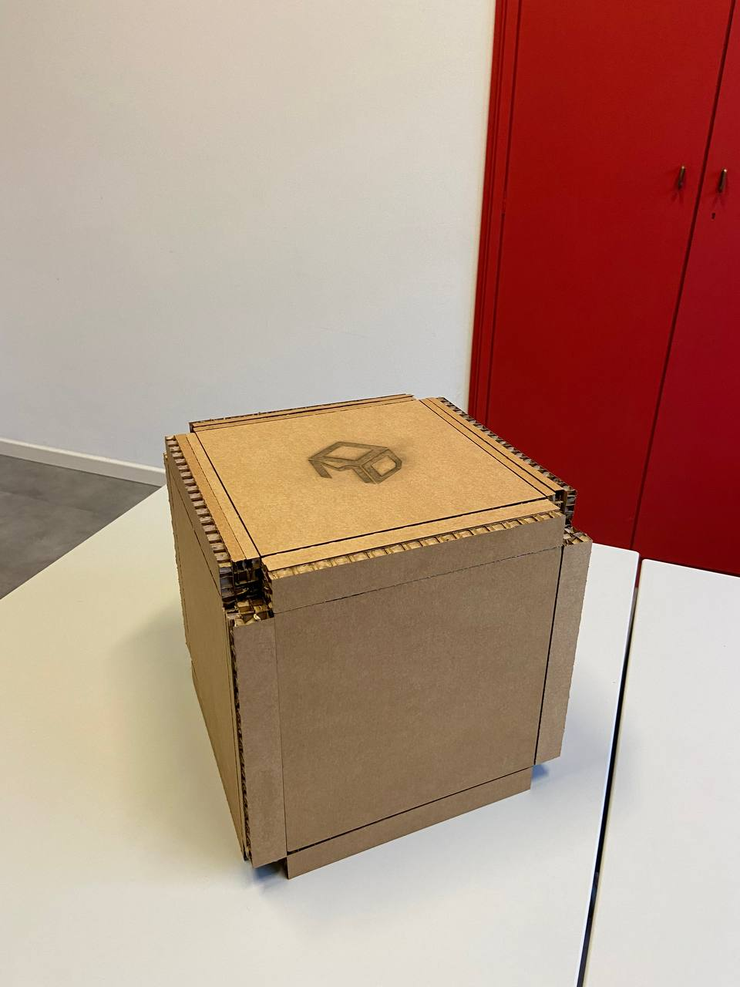

Il funzionamento di Moddy è basato anche su una parte smart, composta da un tag NFC e da un’applicazione. Il tag NFC viene usato per conservare tutte le informazioni sui beni contenuti nella scatola, il cui inserimento avviene tramite la nostra applicazione, **MyModdy**, che fa uso della tecnologia **RFID** per il trasferimento dati wireless. MyModdy è nata per fornire all’utente un modo semplice e veloce per interfacciarsi con l’intero ecosistema di Moddy e permette sia lettura e modifica del contenuto del tag sia l’**assemblaggio virtuale di oggetti** (sedia, tavolo, libreria, ecc.) a partire dai moduli elementari. Una volta assemblato l’oggetto desiderato, l’intelligenza artificiale integrata fornirà dei **suggerimenti sulle possibili scatole ottenibili** dai pezzi già selezionati per l’oggetto. Allo stesso tempo, l’applicazione genererà automaticamente un **libretto di istruzioni digitale** con tutti i passi necessari per ricomporre concretamente l’oggetto progettato digitalmente. Il libretto delle istruzioni sarà accessibile dal nostro sito web grazie a un comodo **QR Code** che può essere stampato e conservato nella scatola. MyModdy è stata concepita come un’applicazione **multipiattaforma** (desktop, browser, mobile) così da renderla disponibile al più alto numero di clienti possibile.

In particolare, la *user experience* del nostro prodotto sarà diversa per mittente e destinatario. Il primo dovrà assemblare la scatola e sfrutterà l’app per modificare il tag NFC e progettare degli oggetti. Il secondo leggerà i tag per smistare efficacemente gli approvvigionamenti e poi userà la scatola per costruire degli oggetti, consultando eventualmente dei libretti di istruzioni digitali.

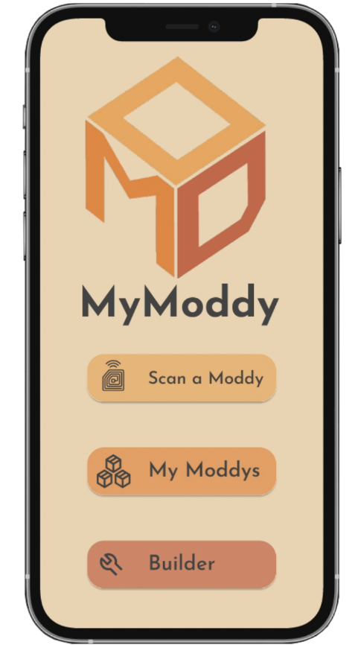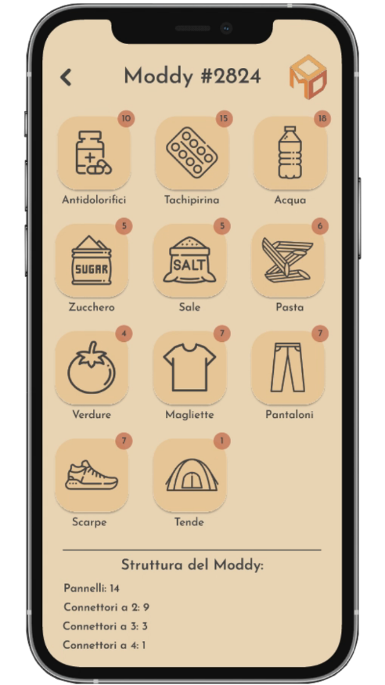

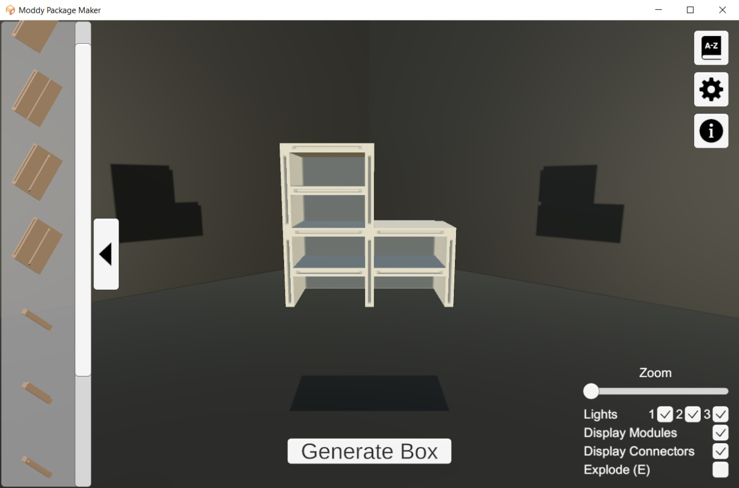

# WBS e prospetto di Gantt

## 8.1 Work Breakdown Structure

La *Work Breakdown Structure* sottostante mostra tutte le **attività da svolgere** per la realizzazione di Moddy, tenendo conto sia della gestione del progetto sia dello sviluppo del prodotto.

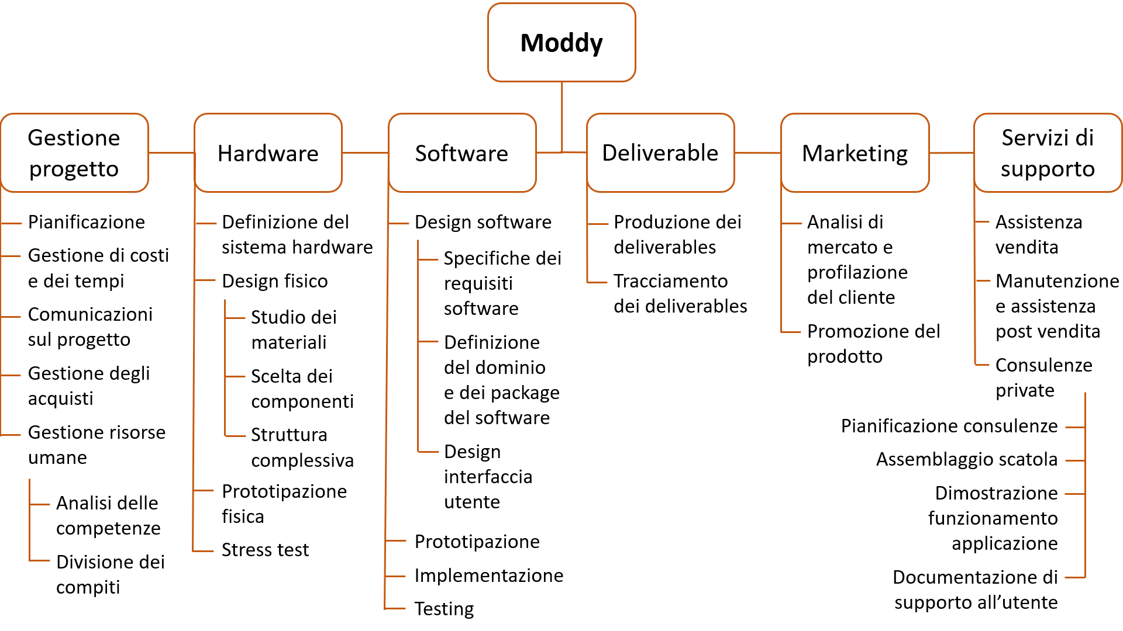

## 8.2. Prospetto di Gantt

Nel seguente diagramma viene rappresentato l’**andamento nel tempo** delle attività più rilevanti del progetto.

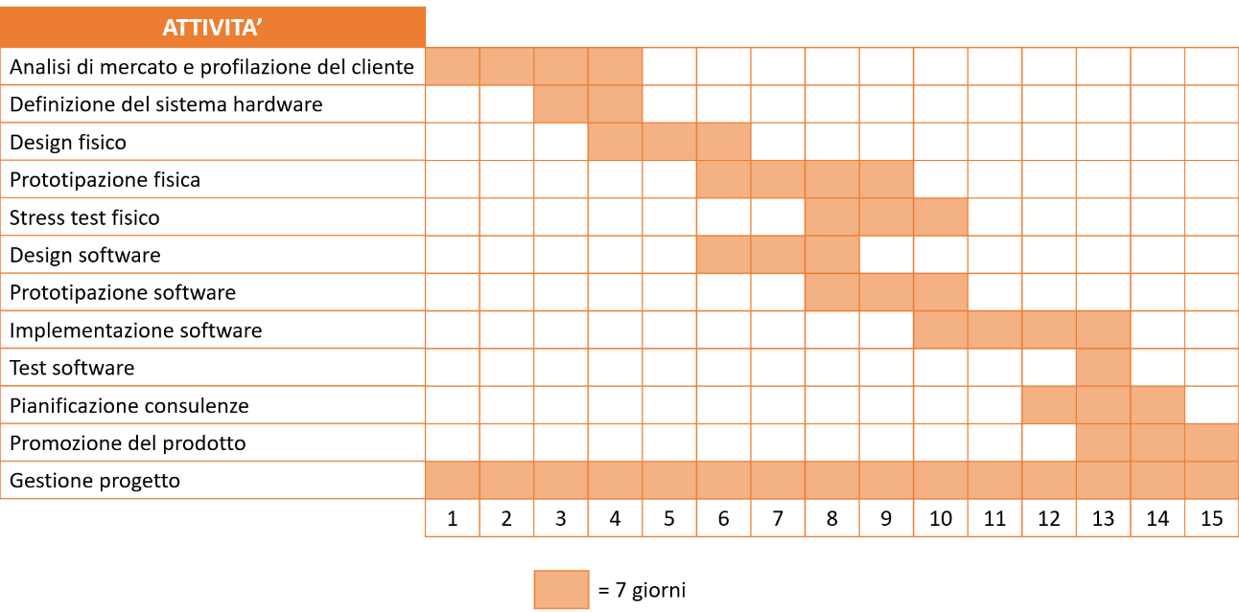

# Riferimenti

1. ISPI (agosto 2022), Crisi umanitarie: fondi ONU insufficienti, tratto da: <https://www.ispionline.it/it/pubblicazione/ispitel-crisi-umanitarie-fondi-onu-insufficienti-35991>
2. ECHO (2022), La solidarietà, sai cos’è?, tratto da: <https://ec.europa.eu/echo/files/media/publications/solidarity_it.pdf>
3. Logisticamente.it (maggio 2021), Smart packaging: cos’è e quali utilizzi nella logistica, tratto da: <https://www.logisticamente.it/Articoli/13678/smart-packaging/>
4. Precedence Research (gennaio 2022), Smart Packaging Market, tratto da:

<https://www.precedenceresearch.com/smart-packaging-market>

1. Digvijay P. (febbraio 2022), Smart Packaging Market, tratto da:

<https://www.alliedmarketresearch.com/smart-packaging-market>

1. Allianz trade (2022), Report settore del cartone ondulato, tratto da:

<https://www.allianz-trade.com/it_IT/news-e-approfondimenti/studi-economici/studi-di-settore/settore-del-cartone.html>

1. Open Cooperazione (novembre 2022), Le top 10 delle organizzazioni italiane, tratto da: <https://www.open-cooperazione.it/web/top-10-organizzazioni.aspx?anno=2021>
2. Smurfit Kappa (2022), Fogli di cartone strutturale, tratto da:

<https://www.smurfitkappa.com/it/products-and-services/paper-and-board/conventional-corrugated-sheets>